**Сборник**

**«УЛЫБКА - ЗАЛОГ ЗДОРОВЬЯ И УСПЕХА!»**

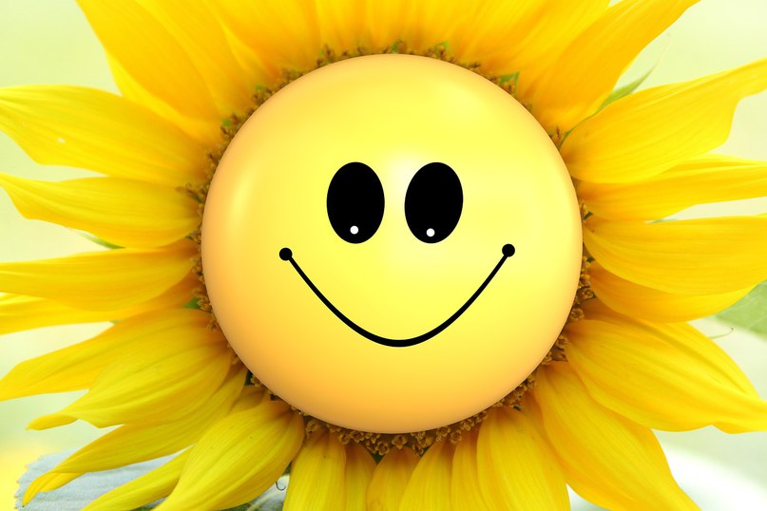

**Составитель: Лазаренко М.В.**

г. Щучинск

2017 год

**«Значение улыбки в жизни человека»**

Сколько раз в день мы улыбаемся? Все зависит от человека и от обстоятельств. Но всегда ли мы улыбаемся, чтобы выразить удовольствие? Улыбка сложна и многое может нам открыть. Однако в отличие от смеха, который занимает ученых уже лет двадцать, улыбку — тончайшее проявление человеческих чувств — изучали мало.

Когда мы улыбаемся в первый раз? Между 30-м и 45-м днем жизни, самое позднее — в три месяца. Малыш улыбается, чтобы выразить радость при виде знакомого человека, от мелодичного звука или после еды. Затем, имитируя выражение лица взрослого, он учится вкладывать в улыбку разные эмоции. Американский психолог Поль Экман (PaulEkman) выделил 19 улыбок, в том числе гримасы страха, презрения или иронии.

Улыбка — это в первую очередь мозговой процесс. Все начинается с возбуждения передней зоны гипоталамуса (а возбуждение задней зоны гипоталамуса вызывает обратную реакцию недовольства). Оттуда поток нервных импульсов передается в лимбическую систему, отвечающую за наши эмоции. Мышечный тонус ослабевает, появляется довольное выражение лица.

Чтобы засмеяться, мы задействуем 15 мышц; чтобы улыбнуться, их нужно не меньше. Однако в разных улыбках используются разные мышцы! Например, при вежливой улыбке — простом растягивании губ — сокращается большая скуловая мышца, а широкая и радостная улыбка задействует круговую мышцу, отвечающую за движения век. Причем мышцы вокруг глаз могут сокращаться только непроизвольно, когда мы действительно испытываем приятные чувства. А поэтому невозможно перепутать принужденную гримасу и улыбку счастья.

Улыбка — это другой язык, способ выразить то, чего мы не говорим словами.

**Комплекс игр и упражнений, рекомендуемых при работе с детьми, студентами и педагогами школы.**

**Игра «Я хороший»**

Вы даете себе или близким определенное время (например, начните с 1-2 часов) реагировать на любую неприятную ситуацию с улыбкой. Для  улучшения настроения достаточно некоторое время посидеть с "искусственной", вынужденной улыбкой на лице, даже если у вас в данный момент плохое настроение и улыбаться совсем не хочется.

**Упражнение «Улыбка»**

**Цель:** развитие навыков невербального общения.

**Задание: п**риветствие партнеров по общению улыбкой.

**Инструкция:** сегодня вместо слова «Здравствуйте» мы поприветствуем друг друга улыбкой. Вам предоставляется право выбрать разные варианты улыбок: искренняя, надменная, ироничная и т.д.

**Анализ**: что вы испытали, когда получили улыбку вместо приветствия? Как часто вы используете улыбку для установления контакта?(Ответы участников)

**Упражнение «Шарики»**

**Цель:** познакомить с приемами доброжелательного общения.

**Ведущий:** обратите внимание на то, что вы рисовали на шариках, когда хотели передать чувство радости? (Улыбку).

**Ведущий:** улыбка является одним из психологических приемов расположения людей к себе. Человек с улыбкой на лице всегда хорошо воспринимается коллективом. Улыбка ничего не стоит, но многое дает. Улыбка – лучшее из природных средств, которая помогает от неприятностей. Улыбка способна формировать притяжение. А вы умеете улыбаться?

Возьмите зеркала и улыбнитесь тому, кто смотрит на вас из зеркала. Этот человек заслуживает, чтобы ему улыбнулись. Улыбка уменьшает сопротивление возражения в споре, разговоре. Человек с улыбкой вызывает меньше возражений, чем когда его встречают без приятного выражения лица. Улыбкой вы никогда не ухудшите ваши отношения. А это уже плюс!

Теперь улыбнемся друг другу, поделимся своей улыбкой! Что мы чувствуем, видя улыбку на лице другого человека (собеседника, соседа)? Да, улыбка создает позитивный внутренний настрой на общение.

**Упражнение «Подари улыбку»**

**Цель**: создание атмосферы единства, повышение позитивного настроя, развитие умения выражать свое эмоциональное состояние.

Участники становятся в круг, берутся за руки. Каждый по очереди дарит улыбку своим соседям слева и справа, важно при этом смотреть друг другу в глаза.

**Упражнение «Эмоциональный настрой»**

Утром, когда вы только-только возвращаетесь в сознание, но еще частично спите, не открывая глаз, ощутите в себе радость зарождающегося дня. Мысленно поймайте эту идею и прочувствуйте ее. Не шевелитесь! - вы еще спите. Далее вам нужно, удерживая идею радости, начать ощущать эмоции радости, почувствовать, как по телу разливается приятное тепло, все пространство вокруг вас наполняется этим теплом и вашей радостью. Хорошо ощутите это. Далее начните мысленно проговаривать про себя медленно несколько раз: «Я счастлив… я спокоен… уравновешен… мое тело… наполнено здоровьем… силой…. оно бодрое…. полно …жизни…. Я уверен в себе … в своих силах … я желаю всем добра... такого же спокойствия… этот день… принесет мне новые возможности… реализовать мой потенциал…». Проговорите это медленно минимум три раза, мысленно увеличивая «громкость» формулировок и одновременно удерживая эмоциональную радость, наполненность теплом и саму идею вашего хорошего самочувствия. Проговаривая установку, ощущайте то, что говорите. Улыбнитесь всем телом и в это время откройте глаза и потянитесь в постели. (Говорить нужно в настоящем времени).

**Упражнение «Улыбка всем телом» или «Солнечная Улыбка»**

Улыбаясь на самом деле, четко ощущайте, что улыбается все ваше тело, каждый орган представьте с «ротиком», который счастливо улыбается и просто светится от счастья. Этот легкий теплый свет пронизывает все ваше тело и спокойно выходит в пространство вокруг вас, но полня его теплом и уютом.

**Упражнение «Маска смеха»**

Оно выполняется перед зеркалом. Медленно вдохните. Углы рта максимально поднимаются вверх, глаза прищуриваются, рот приоткрывается, обнажая зубы (между верхними и нижними зубами должно поместиться два пальца). Задержите дыхание. Теперь быстро выдохните и расслабьте мышцы лица. Это упражнение следует делать как можно чаще, лучше в комплексе с другими упражнениями для укрепления мышц лица.



**Рекомендации**

Ни секунды не думайте о плохом, всегда думайте только о хорошем!

Старайтесь чаще быть на солнце, пробуйте пораньше вставать (и соответственно ложиться), чтобы за день подарить организму побольше солнышка.

Не забывайте о значении улыбки!

Проснулись, улыбнитесь утру, улыбнитесь солнцу, улыбнитесь птице!

Начинайте свой день с улыбки перед зеркалом.

Обязательно делайте физкультминутки под музыку, с радостью и улыбкой.

Больше читайте забавных, смешных, юмористических рассказов.

Вспомните веселый случай из своей жизни, и хорошее настроение обязательно вернется к вам из прошлого.

Чтобы сохранить хорошее настроение, полезно научиться переключаться с одной деятельности на другую.

А если наградите улыбкой прохожего, он улыбнется вам в ответ – и станет теплее на душе.

Рекомендуем в стране взять улыбку за основу хорошего настроения и доброжелательного отношения друг к другу: улыбка врачей к больным, продавцов к покупателям, учителям к ученикам и коллегам, кондукторам и проводникам к пассажирам, кассирам банков к клиентам и другим профессиям, связанным с группой взаимоотношений «человек-человек».



**Советы по освоению искусства улыбки.**

Для того, что бы ваша улыбка притягивала, а не отталкивала собеседников, помогала, а не мешала вам в повседневной жизни, можно воспользоваться простыми советами,  **как научиться красиво, улыбаться:**

**Совет 1**. Убедите себя, что улыбка вам необходима.

**Совет 2**. Проверьте себя. Для этого, придя домой с улицы, сразу же посмотрите в зеркало. Через час снова подойдите к зеркалу и снова посмотрите на себя. Что бы в обоих случаях вы сказали о том человеке в зеркале, если бы вы встретили его на улице?

**Совет 3**. Изучите улыбку. Начните это утром, сразу же после сна (пока ваше лицо расслаблено). Подойдите к зеркалу, расслабьте лицо и запомните это ощущение. Потом улыбнитесь и снова установите покой на лице. В течение дня повторите это упражнение несколько раз.

**Совет 4**. Улыбайтесь так, что бы губы лишь приоткрывали верхние зубы

**Совет 5**. Изучите разные типы улыбок. Улыбка может быть очень и очень разной: веселой, довольной, смущенной, легкой, сдержанной, холодной, защищенной, удивленной, растерянной, дружеской, задорной.

Перед зеркалом тренируйтесь, как делать разные типы улыбок. Для начала повторите то, что вы увидели в фильме. Потом представьте, что у вас веселое настроение. Потом изобразите легкую улыбку. Попробуйте другие типы улыбок, что перечислены выше.

**Совет 6**. Изобразите легкую улыбку, установите таймер и продержите ее как минимум 10 минут.

**Совет 7.**Улыбка должна быть открытой, располагающей, от души

**Совет 8.** Следите за состоянием своих зубов

**Совет 9.** Регулярно проходите профилактический осмотр у стоматолога

**Совет 10.** Когда вам захочется улыбнуться глазами , просто мысленно отправьтесь в счастливые воспоминания, а ваше лицо сделает всё остальное.

**Совет 11.** Также посмотрите на свои старые фотографии, и обратите внимание на то, как вы там улыбаетесь. На откровенных снимках чащеможно встретить улыбку, особенно если вы находитесь в обществе людей, с которыми вам комфортно.

**Совет 12.** Пусть ваша [улыбка всегда будет подлинной](http://lichnorastu.ru/7-prichin-ulyibatsya/). Не разрешайте никому говорить вам, как стоит улыбаться, и тогда вы создадите свою собственную неповторимую улыбку.

**Совет 13.**Улыбнись, даже если тебе очень плохо, больно и хочется плакать, улыбнись по-настоящему, с искренней радостью, расправь плечи и выпрямись, как будто ты счастлив и горд и хочешь петь от счастья. Тело поверит и возрадуется, может, не сразу, но очень быстро, оно просто не умеет по-настоящему страдать, когда ты искренне улыбаешься. А вслед за телом опять возрадуется душа.

Следуя этим советам, вы обретете уверенность в себе, положительный настрой по отношению к жизни, к другим людям, укрепите свое здоровье, улучшите эмоциональное самочувствие, будете ощущать себя счастливым и успешным человеком, готовым поделиться своим счастьем с окружающими людьми, найдете много друзей!

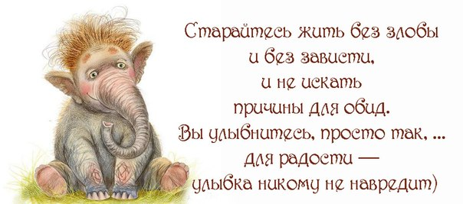

**СОДЕРЖАНИЕ**

**1. «Значение улыбки в жизни человека» 2**

**2. Комплекс игр и упражнений, рекомендуемых при работе с детьми, студентами и педагогами школы. 3**

**2.1 Игра «Я хороший» 3**

**2.2 Упражнение «Улыбка» 3**

**2.3 Упражнение «Шарики» 3**

**2.4 Упражнение «Подари улыбку»** **4**

**2.5 Упражнение «Эмоциональный настрой» 4**

**2.6 Упражнение «Улыбка всем телом» или «Солнечная Улыбка» 5**

**2.7 Упражнение «Маска смеха» 5**

**3. Рекомендации 6**

**4. Советы по освоению искусства улыбки 7**